- (Source : IREM Paris-Nord)
Série 2
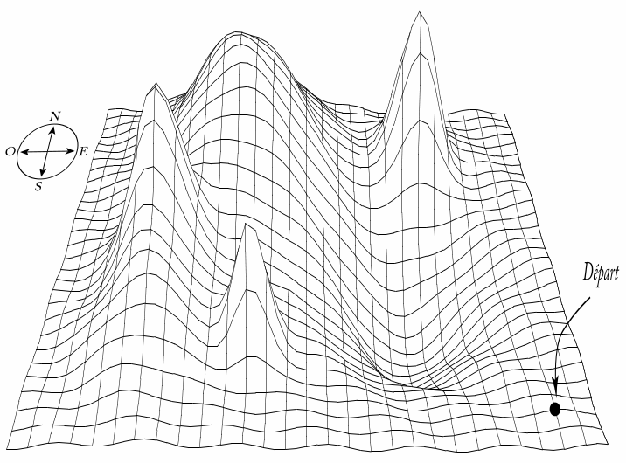
Un trésor est caché quelque part. Tu disposes d’une boussole et d’un morceau de papier contenant des indications. Sauras-tu le retrouver ?
En chemin vers le trésor …
8O – 2N – 4O – 11N – 1E –
4N – 9E – 5S – 16O – 6S –
8O – 9N – 1E
Creuse et sois riche ...

- Dessiner ci-dessous les trajets parcourus par le hérisson s’il suit les instructions suivantes :
  - Trajet à tracer en bleu : Répéter 3 fois « Haut – Haut – Droite – Bas – Droite ».
  - Trajet à tracer en rouge : Répéter 2 fois « Bas – Droite – Droite » .

  - Trajet à tracer en vert : Répéter 4 fois « Répéter 3 fois « Droite » – Haut ».

